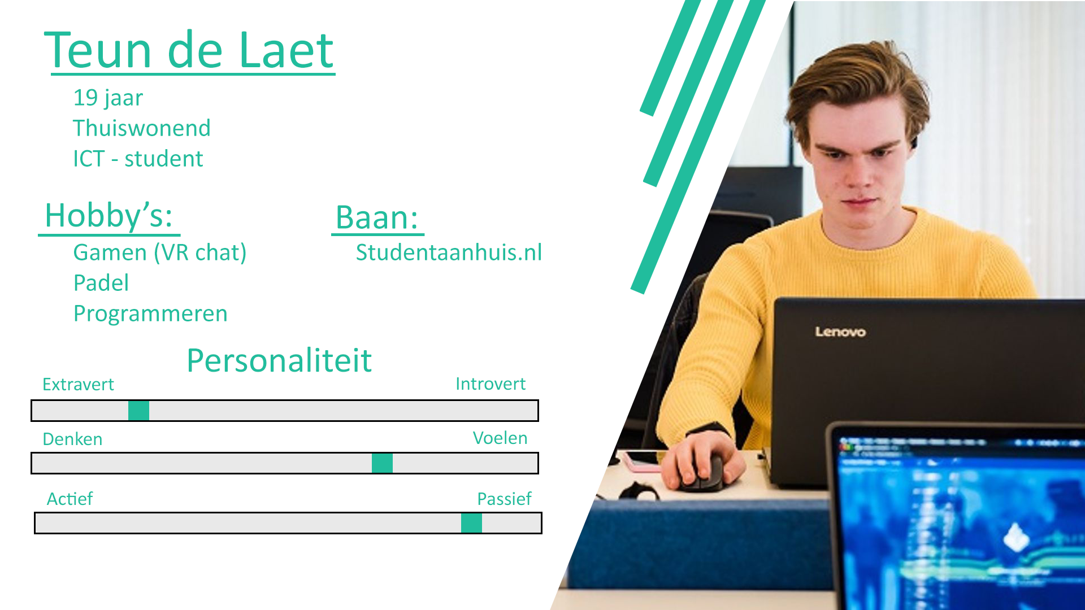

Teun de Laet:

Teun is een 19 jarige jongen. Hij woont momenteel thuis, bij zijn vader Paulus (48) en moeder Monique (45). Teun studeert door de weeks HBO-ICT aan de Fontys waar hij elke dag naar toe reist met zijn eigen auto. In zijn vrije tijd is hij beschikbaar voor zijn baan Studentaanhuis.nl, waar hij voornamelijk ouderen helpt met technische problemen.   
Thuis houd hij van programmeren van scripts voor bedrijven uit de omgeving. Daarnaast houd hij van eens in de zoveel tijd een game spelen met vrienden. In het weekend gaat die vaak paddelen samen met zijn vader en soms enkele vrienden van de middelbare school.  
Door het drukke leven en veel alleen bezig te zijn, heeft Teun vaak in de avond niet in de gaten hoe laat het al is. Daardoor zijn de nachten kort en heeft hij vaak moeite met in de ochtend opstaan.   
Echter vind Teun het harstikke leuk op zijn opleiding. Hij gaat met plezier naar zijn studie, echter komt hij vaak een kwartier later door de moeite die hij heeft met het opstaan.

Dies Weerzyk:

Dies is 17 jaar en momenteel voor een paar maanden bij haar moeder wonend. Haar moeder Sigrid (42) is een actieve moeder, die elke dag veel moet werken. Verder woont ze alleen en heeft amper contact met haar vader.   
Ze studeert sinds een jaar aan de Fontys ICT opleiding. Daar gaat ze elke dag met de fiets naar toe vanuit het centrum van de stad (als het slecht weer is pakt ze het OV). Ze gaat elke dag met veel plezier naar school, om weer nieuwe dingen te leren bij Media.   
Als ze om 4 uur klaar is met school gaat ze enkele dagen in de week naar Stappegoor om te zwemmen. De andere dagen werkt ze in de supermarkt tot 8 uur.   
In het weekend is ze veel bezig met haar eigen paard, waar ze ook veel mee traint.   
Dies houd er van om alleen te zijn en veel op zichzelf te werken. Ze zorgt daarbij wel dat ze altijd rekening houd met andere en netjes op tijd is voor al haar planningen. Dies zal daardoor ook amper te laat komen op school, echter in aparte situaties als slecht weer of ongevallen.

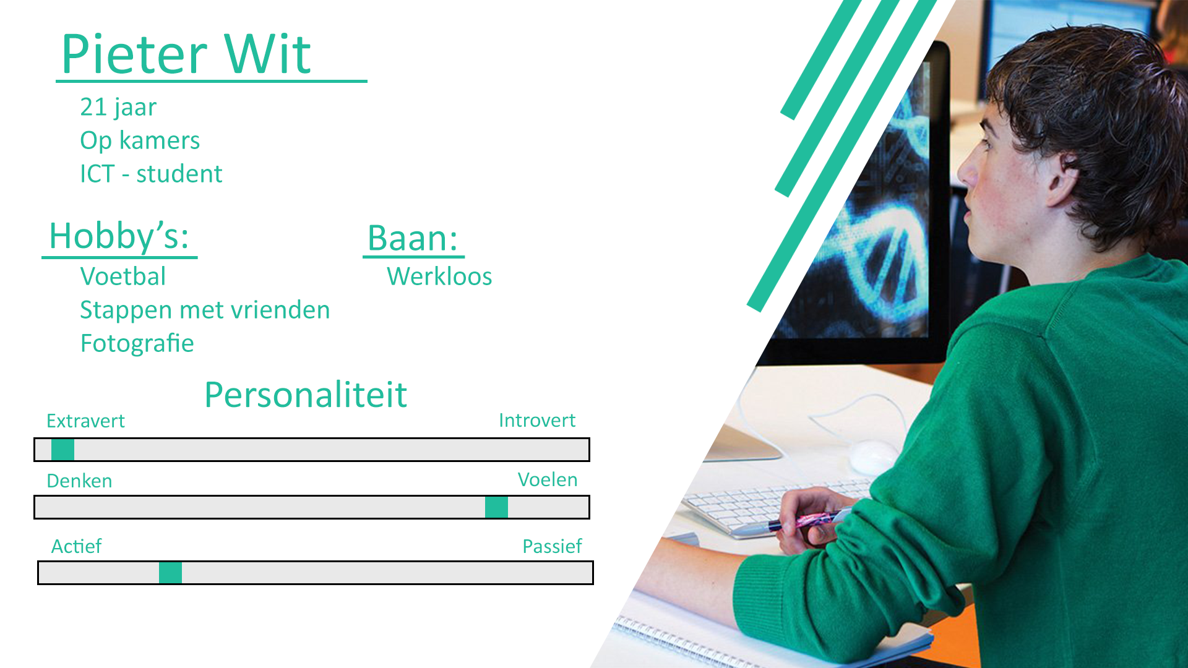

Pieter Wit:

Pieter wit, een 21 jarige student aan de HBO-ICT opleiding aan de Fontys. Hij is bezig in zijn 4de semester en komt elke dag rond half 10 op school. Door de drukte in zijn studentenhuis, maar ook de volle nachten uit het studenten leven.   
Elke dinsdag en zaterdag heeft Pieter voetbal training en op zondag middag spelen ze een wedstrijd met het vriendenteam. Daarna gaan ze vaak de kantine in, wat de opstart op maandag ook extra zwaar maakt. In zijn vrijetijd houd hij er van om wat te fotograferen (van stedelijk gebied en voor artiesten). Verder houd Pieter geen tijd over, dus heeft besloten om volledig van zijn DUO te leven en geen werk te zoeken.  
Pieter is een typisch persoon die best stug is en een systeem als dit geen effect zal hebben. Hij zal gebruik maken van het systeem zodra hij een keer op tijd is, maar dit systeem zal hem niet gaan motiveren om eerder naar school toe te komen.